

**ECUATOSEGUR CIA. LTDA.**

**SEGURIDAD PRIVADA INTEGRAL**

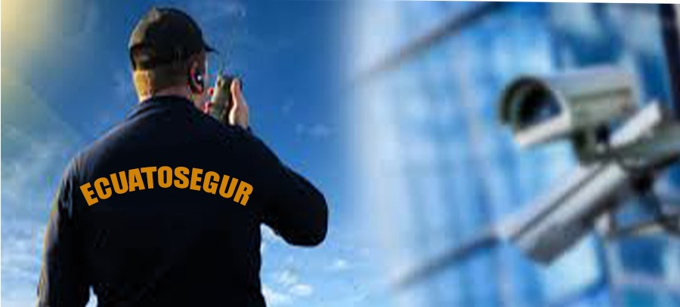

**PROTEGE TU HOGAR, TU FAMILIA**

**Y NEGOCIO**

CONTACTOS:

DIRECCIÓN: Av. Brasil N45-213 y Av. Zamora

TELÉFONO: (02) 2556– 964 / 0995539006

CORREO:[comercializacion@ecuatosegur.com](mailto:comercializacion@ecuatosegur.com)

**QUITO - ECUADOR**

Quito, 02 de Enero del 2024

Señores:

Cuidad.-

De mis consideraciones

Reciba nuestro mas cordial saludo, y a su vez permitanos entregarle nuestra propuesta **“ECUATOSEGUR. CIA. LTDA,** marca de una compañía especializada en Seguridad Privada Integral fundada en 1997, somos una compañía con 27 años de experiencia en seguridad, custodia, vigilancia y protección a personas naturales o jurídicas, y toda actividad afin con la seguridad privada, adaptándonos a las necesidades especificas de cada cliente.

Contamos con los siguientes servicios:

* Seguridad Física y electrónica.
* Supervisión digital y física.
* Seguridad electrónica con sistema CCTV.
* Estudio de seguridad residencial y comercial.
* Entrenamiento para guardias o agentes de seguridad.
* Seguridad para eventos especiales.
* Custodias y escoltas.

**VALOR AGREGADO AL CONTRATAR NUESTROS SERVICIOS**.

* Inspeccion de seguridad a las instalaciones del cliente.
* Entrega e instalación de cámaras de seguridad.
* Monitoreo 24/7
* 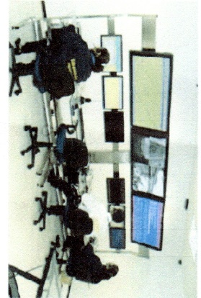Facilidades en la compra de equipos electrónicos como Alarmas, cámaras, cercas eléctricas, control de accesos, sistema contra incendios.



**DESCRIPCIÓN DEL SERVICIO DE SEGURIDAD FISICA:**

Contamos con todos los permisos y regulaciones exigidos por la Ley para servir con licitud y transparencia:

* Permiso de funcionamiento del Comando Conjunto.
* Autorización de Tenencia de Armas del Comando Conjunto.
* Permiso del Ministerio del Interior. Permiso de Operaciones.
* Permiso de la Comandancia General de la Policía Nacional
* Permiso de Uniformes.
* Seguro de Responsabilidad Civil de cien mil dólares (100.000)
* Seguro de Accidentes Personales de cincuenta mil dólares (50.000)
* Permiso de uso de frecuencia por el ARCOTEL
* Reglamento interno aprobado por el Ministerio de Relaciones Laborales.

Entre otros documentos que avalan el buen funcionamiento de la empresa tenemos:

1. Certificado de Calidad ISO 9001:2015
2. Certificado de Calidad ISO 14001:2015
3. Certificado de OSHAS 18001:200
4. Certificado de Monitoreo SOFTGUARD
5. Pertenecemos a la Asociación Nacional de Empresas de Seguridad Integral e Investigación ANESI.

 

**IMPLEMENTOS DE SEGURIDAD**

El guardia de seguridad para cumplir con sus funciones está dotado de lo siguiente:

**Armas:**

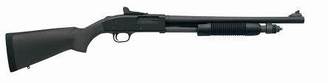

* Revólveres calibre 38 de fabricación extranjera
* Pistolas de calibre 9mm de fabricación extranjera
* Escopetas Calibre 16 de fabricación extranjera
* Armas no letales.

**Uniformes y equipo de seguridad:**

Contamos con el permiso de uniformes aprobado por el COSP, además contamos con todos los implementos de seguridad necesarios para un excelente servicio como:



* Detector de metales
* Tolete
* Chaleco antibalas
* Cinturón de campaña
* Porta arma y funda
* Porta cartuchos
* Vehículos y motos.

**Equipo de comunicación:**

* Radio Base

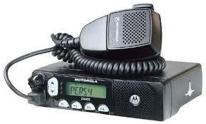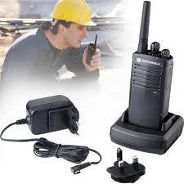

* Radio Motorola P110
* Radio Motorola PRO3150
* Radio Motorola EP450-s
* Radio Motorola entre guardias
* Teléfonos Celulares

**EXPERIENCIA Y SUCURSALES**

Nuestra compañía presta servicios a nivel nacional y cuenta con sucursales en las provincias de Pichincha, Tungurahua, Chimborazo, Orellana, Sucumbíos, Napo, y Esmeraldas.

Tenemos el privilegio de brindar servicio de seguridad física y monitoreo a varios clientes entre los cuales tenemos:

* Alexxiapharm del Ecuador
* Edificio COOPSESEGUROS
* Laboratorios OFIMEDIC
* Consultorios Medicos Clínica de la Mujer
* Microinformatica
* Roddome Pharmaceutical
* Clínica de la Mujer
* Corporación Metropolitana de Seguridad CELCO CIA Ltda.
* IESS Seguro Familiar e individual Pichincha
* Ministerio del Ambiente de Napo
* Gobierno Provincial del Napo
* Empresa de Servicios Petroleros SINOPEC
* Empresa de Servicios Petroleros Consorcio PEGASO
* Yang Kathering
* Dirección Provincial de Salud de Orellana
* Gobierno Provincial de Orellana
* ECU 911 Sucumbíos
* Dirección Provincial de Salud de Sucumbíos
* Fiscalia Provincial de Sucumbios
* Hospital Provincial de Shushufindi
* ECU 911 Esmeraldas
* Fiscalía Provincial de Esmeraldas
* Dirección Provincial de Salud de Esmeraldas
* Hospital Básico de Esmeraldas.
* Fiscalia Provincial de Chimborazo.
* Regristro Mercantil de Ambato

**VALOR DEL SERVICIO**

Para brindar una Seguridad eficiente, nuestra política como Empresa es efectuar una Inspección de Seguridad previa con responsabilidad para evaluar las zonas vulnerables y presentar un informe con nuestras recomendaciones y proforma de acuerdo a sus necesidades, nuestros precios están sujetos a negociación de acuerdo al servicio requerido, contamos son los siguientes servicios:

1. Puesto de Guardianía con o sin arma de 24 horas permanente incluido sábados, domingos y días feriados los 365 días del año.
2. Puesto de Guardianía con o sin arma de 12 horas diurnas permanente incluido sábados, domingos y días feriados los 365 días del año.
3. Puesto de Guardianía con o sin arma de 12 horas nocturnas permanente incluido sábados, domingos y días feriados los 365 días del año.
4. Puesto de Guardianía con o sin arma de 10 horas de lunes a viernes.
5. Puesto de Guardianía con o sin arma 8 horas de lunes a viernes.
6. Custodia y protección de bienes.
7. Equipos electrónicos de seguridad (inspección, ventas e instalación)

**INICIACIÓN DEL SERVICIO**: Cuando el cliente lo requiera.

Por la atención que se digne dar a la presente y seguros de contar con su aceptación, anticipo mis más sinceros agradecimientos.



Ing. Giovanny Moyano B.

**REPRESENTANTE LEGAL**

**ECUATOSEGUR**

**¡ESTAMOS PRESTOS A SERVIRLE!**